מבחן מסכם שלב ב' קפ"צ-6

- בין תרופותיו של חולה הסובל מפרפור כרוני סביר שימצאו התרופות הבאות:

- תרופות המגבירות את קצב הלב + משתנים.
- תרופות המגבירות קרישה + משתנים.
- תרופות המאיטות את קצב הלב + תרופות נוגדות קרישה.
- תרופות המחלישות את כוח ההתכווצות + מאיצי קרישה
- תרופות המעלות לחץ דם+ומשתנים

- מבין הערכים המופיעים מטה, מה הכי מעיד על חמצת נשימתית:

- סטורציה של 75%
- 2PCO של 55 בדם ורידי
- נשימות של 22 לדקה אצל נפגע ת.ד
- 2PO של 86 בדם עורקי
- 2PCO של 70 בדם עורקי

- במצב של היפרוונטילציה ממושכת סביר להניח שמצב מאזן חומצה בסיס של החולה יהיה:

- חמצת רספירטורית ו 2CO 45% בדם העורקי
- בססת מטבולית ו PH של 7.45
- בססת רספירטורית ו 2CO נמוך בדם העורקי
- חמצת רספירטורית ו 2CO גבוה בדם העורקי והוורידי
- בססת רספירטורית ו 2CO גבוה בדם עורקי

- כאשר מדובר בחולה עם קטואצידוזיס, מצב חומצה בסיס הוא:

- חמצת מטבולית עם תגובת פיצוי נשימתי
- חמצת נשימתית עם תגובת פיצוי מטבולי
- בססת מטבולית עם תגובת פיצוי נשימתי
- בססת נשימתית עם תגובת פיצוי מטבולי
- אין תשובה נכונה

- האקג שיתקבל אצל חולה לב עם קוצב המושתל בחדר הימני הוא:

- האקג יחקה מצב של אוטם קדמי.
- האקג יראה RBBB
- האקג יראה LBBB
- האקג יראה LAHB
- האקג יראה LPHB

- לפניך תרשים אקג. תרשים זה מעורר חשד גבוה ל:
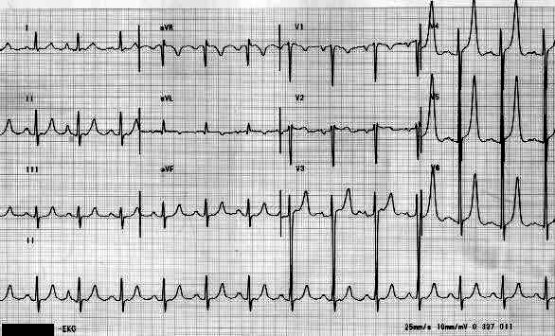

- MI 'AC
- HYPO CALCEMIA
- HYPO KALEMIA
- HYPER KALEMIA
- HYPOGLICEMIA

- על סמך תשובתך מה התרופות שיכולות להועיל במצב זה:

- פרוקור וקליום
- גלוקוז ואינסולין
- מגנזיום ולידוקאין
- אספירין וניטרטים
- מורפיום והפרין

- חולה אשר מאושפז ביחידה במצב של CRDIOGENIC SHOCK והוכנס לו I.A.B.P
המטרה בפרוצדורה זאת היא:

- מתן אפשרות ללב להתכווץ טוב יותר
- שיפור הזרימה הקורונרית בזמן הסיסטולה
- שיפור הזרימה הקורונרית בזמן דיאסטולה
- מניעת הפרעות קצב

להעלות את לחץ הדם

- קבלת חולה למיון עם כאבים בחזה מזה שעה. לאחר התשאול הראשוני, בצעת אקג. לחולה אין אקג קודם בבית. לאחר שהחולה קיבל איזוקט מתחת ללשון כאביו פחתו בצורה ניכרת. על סמך האקג של החולה המופיע מטה, ותלונותיו, ניתן להגיד ש:
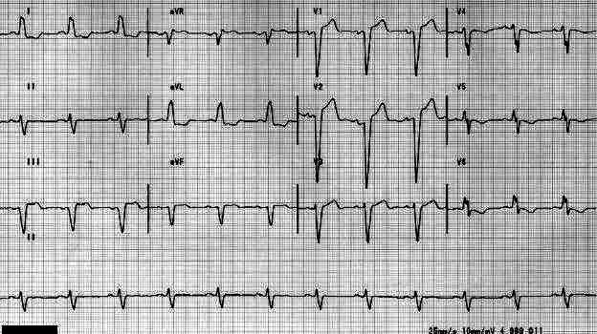
- לחולה יש RBBB
- לחולה יש LBBB ואוטם חדש
- לחולה יש LBBB וחשד לאירוע אסכמי
- לחולה יש קוצב לב קבוע
- לחולה יש RBBB וחשד לאירוע אסכמית

- המשמעות של גלי Q עמוקים המופיעים לאחר אוטם בשריר הלב הינה:

- החולה עבר אוטם של המחיצה הבין חדרית
- החולה עבר אוטם שהקיף חלק קטן מעובי הדופן של הלב
- החולה עבר אוטם שהקיף את כל עובי הדופן של הלב
- החולה עבר אוטם טריקוספידלי
- החולה ישאר עם מקטע פליטה של 30%

- סמן את המשפט הנכון ביותר לגבי סיוע נשימתי עם CPAP

אין אפשרות להשתמש בפרוצדורה זאת אצל חולים עם סטורציה נמוכה מ 85%
- מכשיר המשמש במקום מפוח אמבו אצל חולים בבצקת ראות הזקוקים להנשמה
- מכשיר המשמש להנשמת חולים בבצקת ראות בהכרה מעורפלת
- מכשיר המשמש למתן חמצן אצל חולה המשתף פעולה
- מכשיר המשמש למתן חמצן בלחץ חיובי מתמשך לחולה בהכרה.

- בהיסטוריה רפואית של חולה רשום המושג -CRF המשמעות היא:

- מחלת ריאות כרונית
- מחלת לב איסכמית
- יתר לחץ דם
- אי ספיקת לב
- אי ספיקת כליות

- בהיסטוריה רפואית של חולה רשום המושג -UTI המשמעות היא:

- אירוע מוחי
- צינטור לב
- אי ספיקת לב
- דלקת בדרכי השתן
- ניתוח מעקפים

- בהיסטוריה רפואית של חולה רשום המושג G . I BLEEDING המשמעות היא:

- דימום מוחי
- דימום במערכת העיכול
- המוטורקס
- דימום בשתן
- ה.דימום תת-עורי

- האבחנה באקג המופיע מטה היא:

- Infero Lateral MI
- Extensive anterior MI
- Posterior- Lateral MI
- Antero Septal MI
- Anterior-Posterior MI

- על פי הסטטיסטיקה קרע של האורטה (לא מטראומה), לרוב מתרחשת ב:

- קשת האורטה
- האורטה החזית
- האורטה הבטנית
- מוצא האורטה
- אין תשובה נכונה

- התרופות SCOLIN, PAVULON שייכות לתחום הבא:

- אי ספיקת לב
- הפרעות קצב לב
- הרדמה
- יתר לחץ דם
- הלם

- התרופה DOPICAR ניתנת לחולים עם:

- לחץ דם נמוך
- COPD
- אי ספיקת כליות
- C.V.A
- פרקינסון

- התרופה ZANTAC ניתנת לחולים עם בעיות:

- במערכת העצבים
- במערכת הדם
- במערכת העיכול
- במערכת הנשימה
- במערכת השלד

- קיבלת במיון חולה בן 80 מחוסר הכרה, הגיע באמבולנס ללא משפחה. בבדיקתו:
ל.ד 170/100 דופק 124 לא סדיר, במוניטור פרפרור פרוזדורים. נשימות 10-12
לדקה.מהן האבחנות האפשריות.

- CVA
- מינון יתר של תרופות
- חמצת מטבולית *****
- היפוגליקמיה
- כל התשובות נכונות

- בבדיקות המעבדה של החולה מגיעות התוצאות הבאות:

+K = 5.9
++NA = 132
GLUCOSE = 650

גזים

PH = 7.26
2PCO = 40
_3HCO = 16

על סמך תוצאות אלו מה מהאבחנות הבאות אינה באה בחשבון בשום אופן אצל חולה זה.

- HYPOGLYCEMIA

METABOLIC ACIDOSIS
- HYPERGLYCEMIA
- CVA
- Massive Pulmonary Emboli

- בן 25 הובא למיון על ידי צוות הנט"ן עקב התקף אסטמה. בדרך טופל ב 2 אינהלציות
של וונטולין ואירוונט. בהגעתו בהכרה מלאה, קוצר נשימה ניכר, נשימות 34 לדקה,
סטורציה 95% דופק 130 סדיר נימוש היטב. ל.ד 150/95

מגמת הטיפול במיון בשלב זה תהיה:

- אינטובציה והנשמה עם PEEP
- מתן סטרואידים מיידית
- מתן אינהלציות נוספות וסטרואידים
- מתן אדרנלין תוך ורידי
- מתן אינהלציות + משתנים

- הרופא החליט לקחת לחולה מהשאלה הקודמת בדיקת גזים בדם עורקי. התוצאות
שהתקבלו הן:

2PCO = 60
2PO = 90
PH = 7.38

- על סמך תוצאות אלו ניתן לאמר:

- תוצאות תקינות בהתחשב במצבו
- החולה אינו מחומצן מספיק
- החולה מפנה מספיק 2 COמהריאות
- החולה בחמצת נשימתית
- החולה בבססת נשימתית
- בחר את המשפט הנכון לגבי מתן תוך גרמי של תרופות:

- יש לתת במינון מוגבר בשל ספיגה חלקית
- לא ניתן לתת ביקרבונט
- משך הזמן עד תחילת ההשפעה הוא כמו במתן לווריד
- גורם לדיכוי מיח העצם
- יש לתת במינון מוגדל עקב ספיגה מוגברת

- הגיע אליך למיון ילד כבן 7 עם אסטמה. בהגיעו הילד מעורפל הכרה, ציאנוטי, עם 10
נשימות לדקה, עם תנועת אוויר מינימלית, ללא ציפצופים.
הטיפול הראשון שלך יכלול:

- אינטובציה והנשמה בלחץ חיובי
- מתן אדרנלין תת עורי
- אינהלציות וונטולין בלחץ
- מתן סטרואידים לווריד
- צילום חזה

- בן 25 בריא, נעקץ על ידי דבורה כ 10- דקות לפני הגיעו למיון והתמוטט.
בקבלתו חולה עם דופק קרוטי נימוש בקושי, ועם סטרידור + דיספניאה
הטיפול בחולה זה לא יכלול:

- מתן נוזלים לווריד
- מתן אדרנלין
- מתן קלציום
- מתן סטרואידים

אינטובציה מיידית

- אניוריזמה של האורטה הבטנית היא בד"כ סיבוך של מחלה כרונית:

- MI
- IDDM
- BPH
- HTN
- CRF

- בעודך מסתובב בחדר המיון אתה מבחין בחולה אשר מחובר לו סופר טיפות.
אתה מסתכל על המכשיר ורואה שקצב הזרמת העירוי על ידי המכשיר הינו 6
מ"ל/שעה העירוי הינו בן 100 מ"ל, לאחר ש הוכנסו אליו איזוקט 0.1% 10 מ"ל
סט העירוי הינו 20 טיפות = 1 מ"ל.

כמה איזוקט סה"כ יש בעירוי:

- 10mg
- 6mg
- 100mg
- 1mg
- 5mg

- בהמשך לשאלה קודמת כמה איזוקט מקבל החולה בכל דקה :

- 10mcg
- 6mcg
- 100mcg
- 1mg
- 5mcg

- ההבדלים העיקריים בין CPK ו MB-CPK הינם:

- אין הבדל
- CPK רמתו בדם גבוהה באופן טבעי
- CPK משתחרר רק משריר הלב
- MB-CPK משתחרר רק משריר הלב
- CPK עולה לאחר 2 שעות ו MB-CPK לאחר 4 שעות בזמן אוטם.

- איזו מבין התרופות הבאות מאריכה את מקטע ה - T – Q

- מגנזיום
- בריטליום
- לידוקאין
- פרוקאין אמיד
- איזופרל

- לפניך הפרעת קצב אצל חולה עם מינון יתר של תרופה מסוג לא ידוע, החולה אינו
מגיב. אבל דופק קרוטי נימוש חלש. מה יהיה הטיפול התרופתי הנכון לאחר מכת
חשמל מוצלחת במקרה זה:
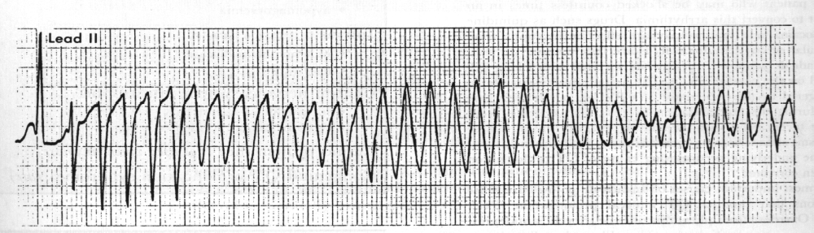

- לידוקאין 100 בבולוס מהיר
- אדנוזין 6 מ"ג בבולוס מהיר
- אדרנלין 1 מ"ג בבולוס מהיר
- מגנזיום 1-2 ג"ר בבולוס
- פרוקאין אמיד 30 מ"ג לדקה

- לפניך אקג של חולה בגיל העמידה, אשר מתלונן על כאבים בחזה. פענח את אקג זה
- Antero Lateral MI
- Inferior posterior Lateral MI
- Posterior- Lateral MI
- Antero Septal MI
- Anterior-Posterior MI

- באיזה מן המקרים הבאים אסור בהחלט לתת אדנוזין

- כאשר לא ברור עם מדובר ב FLUTTER 2:1 או SVT
- כאשר לחולה יש NAROW COMPLEX TACHY
- כאשר לחולה יש SICK SINUS SYNDROM
- כאשר לא ברור האם מדובר ב SINUS TACHY או SVT
- כאשר לחולה יש SVT פחות מ - 180

36. נקראת לילד בן שנה וחצי. אתה מוצא אותו בזרועות אימו, הילד בהכרה מלאה. נראה במצוקה ונשימתו רועשת. איזו מהפעולות עליך לבצע בשלב זה:

- להשאיר את הילד בזרועות אימו ולתת חמצן במסיכה
- לתת 5 טפיחות בן השכמות
- להסתכל בעזרת לרינגוסקופ לתוך הלוע בניסיון להוציא את הגוף זר
- לבצע 5 לחיצות בטניות
- לבצע לחיצות על בית החזה

לתקן מיספור

- במתן של איזו תרופה – עלולות להופיע תופעות אקסטרא פירמידליות

- Pramin
- Forusamid
- Salbutamol
- Midazolam
- Flumezanil

- איזו תרופת נט"ן מופיעה בריכוז של 200 מ"ג/ 5 מ"ל

- Diazepam
- Lidocaine
- Docard
- Amiodarone
- Verapamil

- איזו תרופת נט"ן מופיעה בריכוז של 5 מ"ג / 2 מ"ל

- Adrenaline
- Ketamine
- Assival
- Naloxone
- Verapamil

- הבעיה הנשימתית בהתקף אסטמה נגרמת כתוצאה מפגיעה בתהליך

- הדיפוזיה בנאדיות
- השאיפה
- הנשיפה
- המטבוליזם בתאים
- כיווץ השרירים הבין-צלעיים

- איזו מקבוצות הסימנים הבאות אופיינית לנפגע הסובל מחזה אויר בלחץ

- קוצר נשימה וקצף לבן מהפה
- מצוקה נשימתית קשה וגודש בוורידי צוואר
- קצף דמי מהפה עור חם ולח
- דפיקות לב ושיעול דמי
- כאבים בחזה ובחילות

- בכל מקרה של פצוע בהלם אנו נצפה לחמצת מטבולית

- נכון
- לא נכון

- התגובה הראשונית של הגוף במצב של הלם היפוולמי תהיה

- ירידה בלחץ הדם
- עליה בדופק
- כאבים
- יובש בריריות
- הפרעות בתפקודי כליות

- הופעת שתן דמי לנפגע תאונת דרכים מחשידה ל:

- פגיעת ראש
- שבר בירך
- פגיעת חזה
- פגיעת בטן
- כל התשובות נכונות

45. באיזו מהתרופות הבאות – לאחר שימוש ממושך עלולה להופיעה "היפוקלמיה"

- Morphine
- Vrapamil
- Ketamin
- Forusamid
- Metochloropramid

  - לאיזו קבוצה שייכת התרופה convertin ?

- חוסמי בטא
- חוסמי תעלות סידן
- חוסמי תעלות נתרן
- תרופת הרגעה
- אף תשובה

  - אתה מטפל בחולה בחדר המיון. החולה סובל מאי ספיקת לב. מזיע וחיוור,
לחץ דם 70/40 דופק 130 סדיר. סטורציה 88% לאחר 10 דקות על 100%
חמצן. מגמת הטיפול שלך בחולה זה תהיה.

    - להתחיל בזהירות ניטרטים IV
    - לתת פוסיד במנות קטנות וחוזרות של 20 מ"ג
    - להתחיל דופמין במינון משתן
    - אינטובציה והנשמה. דופמין במינון וזופרסורי.
    - מתן מורפיום, פוסיד, וניטרטים מתחת ללשון

  - סמן את המשפט הנכון לגבי הטיפול בחולה ששתה חומצה וכעת סובל
מקוצר נשימה וכאבי בטן:

    - יש לתת פחם פעיל
    - יש לנסות לעודד הקאה
    - אין לתת חמצן מחשש לריאקציה כימית
    - יש לתת אינהלציות אירוונט
    - יש לתת חמצן בריכוז גבוה

49. מהו הגורם העיקרי אשר מביא את הדם הפריפרי למצב של סטגנציה במצבי הלם?

- עליה ב - PH בדם
- עליה ניכרת ברמת דו תחמוצת הפחמן בדם בעורקי.
- אי מתן נוזלים בכמות מספקת לנפגע.
- ירידה ב - PH בדם.
- פתיחה מוקדמת של הסוגרים הפוסטקפילריים במערכת המיקרוסירקולציה.

  - חולה בן 22 רזה מובא למיון ע"י צוות אט"ן.
קליניקה: בהכרה מלאה ובאי שקט מוטורי ניכר. דיספניאה חריפה ( 45 לדקה) עם שימוש ניכר בשרירי עזר נשימתיים.
ציאנוזיס פריפרי. דופק 130, ל.ד. 170/90 ,
סטורציה על חמצן 88%, כניסת אוויר ירודה דו צידית, אין צפצופים .
בדו"ח סיכום המחלה: ידוע על אסטמה מגיל צעיר.
טיפול קבוע בתרופות : Budicort + Ventolin Inhaler Singulair1,
טיפול שנעשה ע"י האט"ן בשטח: החולה מזה כ 10 ימים, סובל מקוצר נשימה אשר
הולך ומחריף ואשר טופל לפני כמה ימים בקופ"ח.
באט"ן טופל ב אינהלציה x 2 של Ventolin + Aerovent ללא תגובה ,.

על סמך מידע זה, מה יהיה טיפול הבחירה הראשוני מתוך הרשומים?

- אינהלציה נוספת של וונטולין ואירוונט ואדרנלין 0.3-0.5 מ"ג ,תוך שרירי .
- אינהלציה של אדרנלין ואירוונט ושיקול מתן סולומדרול 125 מ"ג לוריד.
- אינהלציה של וונטולין ואדרנלין, שיקול העמסת אמינופילין 6 מ"ג\ק"ג\20 ד'.
- מתן אדרנלין לוריד בטפטוף של 2-10 מק"ג\דקה, סולומדרול 125 מ"ג לוריד.

51. שלחת דמים וכעת סימניו של החולה הם: דופק 140,ל.ד. 170/100, נשימות 44,
סטורציה 82%, ללא שינוי במצב ההכרה ו\או אי השקט.להלן תוצאות בדיקות הדם:

pH: 7.22
PaCO₂ : 148
PaO₂: 53
HCO3⁻ : 27

מהו סטטוס החומצה בסיס של החולה?

- חמצת משולבת לא מפוצה
- חמצת נשימתית עם פיצוי מלא
- חמצת מטבולית עם פיצוי חלקי
- חמצת נשימתית עם פיצוי חלקי

52. מהי החלטתך הטיפולית כעת?

א. אינטובציה מיידית הנשמה, המשך טיפול בברונכו-דילטורים תוך ורידי.
ב. הרדמת החולה, מתן סיוע נשימתי, שליחת בדיקת גזים נוספת, לשקול אינטובציה
בהתאם לתשובות מעבדה
ג. מתן משתקי שרירים, מתן אדרנלין לתוך הוריד והנשמה במפוח בהיפרונטילציה
ד. סיוע נשמתי, באמבו שליחת בדיקת גזים נוספת, לשקול אקסטובציה בהתאם
לתשובות מעבדה

53. מהו המצב המיוחד אשר דרש את הנשמת החולה?

- Carbon Di Oxide Narcosis
- Adult Respiratory Distress syndrome
- Anoxic Brain damage
- Pulmonary Atalectasis Impending

54. הגעת לבית של חולה בת 75, המוטלת בסלון על הרצפה.לדברי הבת במקום:
"פעם אחרונה דיברתי עם אימא לפני יומיים. היא לא כל כך חולה. גרה לבד. יש
לה מטפלת שבאה פעמיים בשבוע". "יש לה סוכר קצת גבוה בחודשיים האחרונים
והיה לה התקף לב קטן לפני 10 שנים."קליניקה ראשונית:

      - מחוסרת הכרה, מגיבה לגירוי פיזי חזק, פריפריה קרה, ריח שתן עז בדירה.
- דופק 120 לא סדיר, ל.ד. 70/45, סטורציה ללא חמצן 63%.
- נשימה - 30 Cheynstoke , ריאות - ללא ממצא מיוחד.
- סוכר בדם High

במהלך הבדיקות הראשוניות בחולה, הבת מוצאת את הגיליון הרפואי האחרון של החולה מבית החולים ומוסרת לך אותו:

- COPD - Heavy Smoker.
- S/P CVA Jan. 2000.
- IHD - S/P MI
- S/P # of Rt. Femur 1989.
- NIDDM.

תרופות הנלקחות בבית

- Rx: Ventolin Inhaler.
- Budicort Inhaler.
- Micropirin 100 mg.
- Atacand 16 mg.
- Cordil 5 mg
- Glocophage 500 mg
- Lasix 40 mg
- Slow K+

  - אילו מבין האבחנות של החולה מסייעות לך בחתירתך אחר האבחנה המבדלת ?

- COPD NIDDM,
- S/P CVA, IHD
- S/P CVA, NIDDM
- # of Femur, S/P CVA

56. חיברת לחולה מוניטור. מהו הקצב הנצפה?

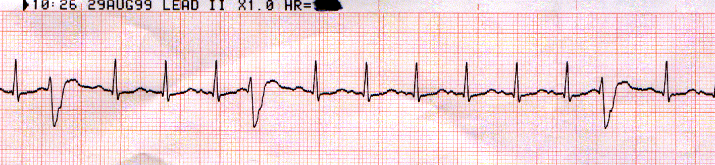

- Rapid Atrial Fibrillation +vpb's
- sinus tachycardia+vpb's
- Atrial Tachycardia
- nodal tachycardia

  - לחץ הדם בבדיקה חוזרת הוא 75/45’ הדופק על פי המוניטור הוא כ 135 לערך,
מה תהיה מגמת הטיפול כעת, בהתחשב בכל הממצאים עד כה?

- הנשמה באמבו , ייבוש וחימום החולה, החזר נוזלים חמים, השגחה ופינוי
- אינטובציה והנשמה, ייבוש וחימום החולה, החזר נוזלים חמים, השגחה ופינוי .
- היפוך חשמלי מיידי 100J, אינטובציה והנשמה, ייבוש וחימום החולה ופינוי מהיר
- היפוך חשמלי 100 J , ייבוש וחימום החולה, החזר נוזלים חמים השגחה ופינוי

לאחר 40 דקות הגעת לחדר המיון, בוצע לחולה א.ק.ג. ונלקחו בדיקות דם וגזים

להלן התוצאות:

pH ----6.89
HCO₃- ----- 10 mEq/L K+ 4.6 mEq/L
PaCO₂ ----- 23 mm/Hg Na+ - 128 mEq/L
PaO₂ ----- 130mm/Hg Ketone -- Negative
B/E ----- -24
Glucose - 1048 mg%
HCT ----- 51
CPK ---------- 110,000 ng/dL
Myoglobin -- 600 ng/mL
Troponin I/T --- 0.1 ng/mL
Temperature -- 31⁰c PR

  - מהו מצב מאזן החומצה בסיס של החולה על פי ממצאי הבדיקות עד כה?

    - חמצת רספירטורית עם פיצוי חלקי
    - חמצת מטבולית עם פיצוי חלקי
    - חמצת מטבולית ורספירטורית משולבת ללא פיצוי
    - חמצת מטבולית עם פיצוי מלא

  - מהי אבחנתך הסופית, על פי הממצאים המלאים כד כה?

    - cva
    - NKHS + Rhabdomyolysis
    - hyperkalemia
    - Congestive heart Failure

  - אמבולנס רגיל הביא לחדר מיון גברת בת 87.5 מחוסרת הכרה, אשר לדברי המשפחה איבדה לפתע את הכרתה וצנחה על הרצפה. היא כעת ב- GCS 3, נשימתה מחרחרת, אישון שמאל מורחב ואינו מגיב לאור. הסימנים החיוניים: ל.ד 250/130, דופק 60 סדיר, נשימות 10 לדקה, מחרחרות. במוניטור נראה קצב סינוס. החשד הסביר ביותר לאבחנה הינו:

- C.V.A המורגי
- C.V.A אמבולי
- C.V.A איסכמי
- T.I.A
- כל התשובות נכונות

60. הגיע אליך למיון פצוע שחולץ מתוך בניין בוער . הפצוע עם כוויות דרגה ב+ג 50%
משטח גופו מה מבין הממצאים הבאים הוא הקריטי ביותר למצבו של הנפגע:

א. שבר בירך .
ב. כוויות על החזה.
ג. צרידות בבדיקת דרכי האוויר.
ד. סימני הלם לא מפוצה .
ה. כל התשובות נכונות.

בהצלחה(:

